Ed Hoornik-|Seizoenen komen…

Gedicht van de Week
week 45, 2014
www.arspoetica.nl

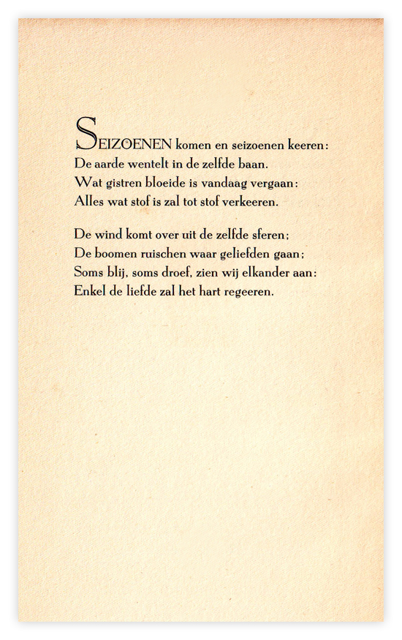
Vandaag een gedicht van Ed Hoornik (1910-1970). In de jaren dertig van de vorige eeuw publiceerde hij zijn eerste bundels. Het gedicht van de week is uit de illegaal verschenen bundel “Een liefde”uit 1941. Hoornik was een fel antinationaal-socialist en heeft geruime tijd in het concentratiekamp Dachau gevangen gezeten. Over deze periode heeft hij gedichten bv. in “Ex tenebris”(1948). Ook schreef hij enkele langere epische gedichten die in hun tijd positief zijn ontvangen o.a. “Mattheus”(1938) en ”de Vis”(1962). Zijn poëzie is in lijn met zijn leven, vaak verbonden met de grote levensvragen zoals eeuwigheid en vergankelijkheid, maar ook de alledaagse en/of actuele zaken. De liefde van het individu komt dan weer aan de orde in de bundel waaruit dit gedicht, maar dit thema is in het algemeen bij Hoornik op de achtergrond; in dit gedicht, het laatste uit de bundel, maakt hij de liefde ook weer tot iets dat niet alleen op het individu betrekking heeft.

